Internetes tesztírás 2015. február 4-én, szerdán
a Vizsgálatok és terápia a fejétől a farkáig – a medenceüregben és környékén című
két napos konferencia anyagából

A MÁOK Továbbképzési Szabályzata internetes tesztírásra ad lehetőséget, melynek sikeres teljesítése után +25 pont írható jóvá (kódszám: TK3/TESZT/2015/Pest, összesen 125 pont). A teszt sikeres kitöltésének feltétele, hogy a vizsgázó legalább 60%-ot elérjen.

Figyelem: a teszt csak egyszer tölthető ki (a teszt kitöltésére 60 perc áll rendelkezésre), és csak 2015. február 4-én, szerdán 00:00 – 23:59 óra között lesz elérhető a http://tesztiras.maok.hu url címen (a www.maok.hu honlapon).
Bejelentkezés a tesztírásra: http://tesztiras.maok.hu (vagy a www.maok.hu honlapon)
A képernyő jobb alsó, illetve felső sarkában kattintás a Belépés-re.
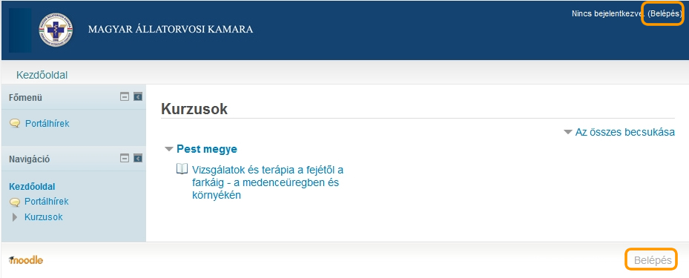
Bejelentkezés:
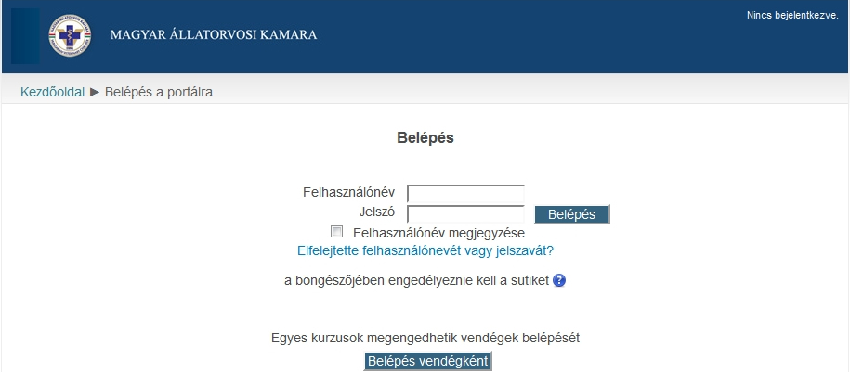
Felhasználónév: az az e-mail cím, amelyet a két napos konferenciára való internetes jelentkezéskor megadott.
Jelszó: Tesztxxxx# - az xxxx helyére írja be a kamarai pecsétszámát, melyet a két napos konferenciára való internetes jelentkezéskor megadott (ha pl. a pecsétszáma 1234, akkor a jelszó Teszt1234#). Nagyon fontos: a pecsétszám után ne felejtse el beírni a # jelet.
Kattintás a Belépés-re.
Amennyiben gondja lenne a belépéssel, keresse Kerekes Gabriellát a kerekes.gabriella@bluecross.hu e-mail címen.
Utána a képernyőn kattintás a Vizsgálatok és terápia a fejétől a farkáig - a medenceüregben és környékén hivatkozásra.
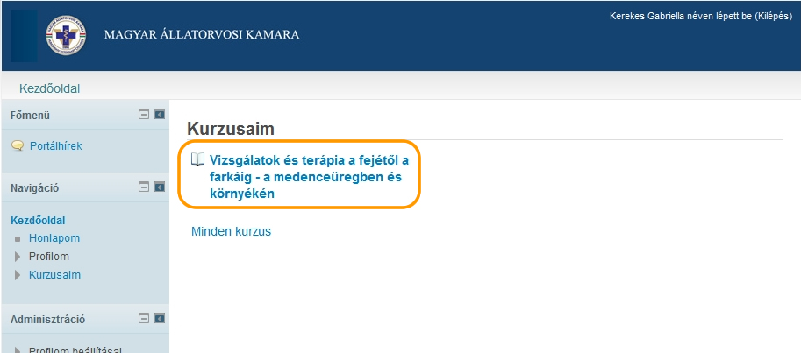
Majd kattintás a Vizsgálatok és terápia a fejétől a farkáig - a medenceüregben és környékén teszt hivatkozásra.
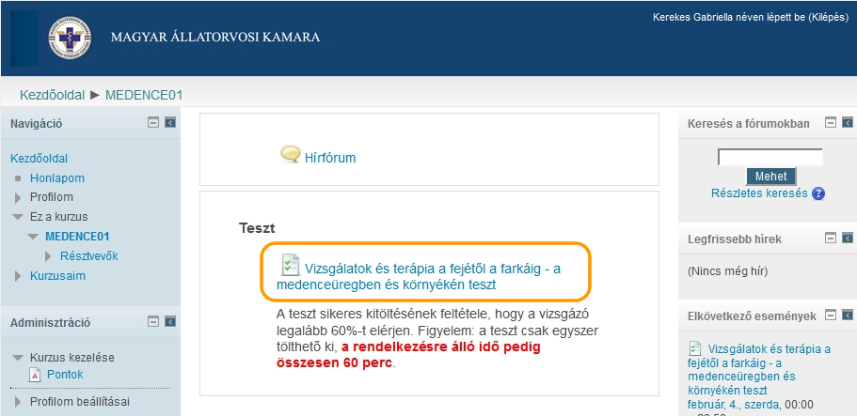
Utána kattintás a Teszt megoldása most-ra.
A teszt kitöltése után kattintás a Következő-re.
Amennyiben még van elég idő a 60 perces szintidőből, úgy lehetőség van a válaszok módosítására: kattintás a Vissza a próbálkozáshoz-ra.
Amennyiben a tesztírást befejezte, úgy kattintás Az összes leadása és befejezés-re.
A kérdések és a tesztíró által megadott (helyes és helytelen) válaszok ezután a képernyőn listázásra kerülnek. Amennyiben ezek elolvasásával végzett, kattintás az Ellenőrzés befejezése-re, majd a képernyő jobb alsó sarkában a Kijelentkezés-re.

A MÁOK Pest megyei Szervezete nevében köszönjük, hogy részt vesz a Vizsgálatok és terápia a fejétől a farkáig - A MEDENCEÜREGBEN ÉS KÖRNYÉKÉN című két napos továbbképzésünkön, és az internetes tesztíráson!

